**Oorlogsherinneringen van Leonard Joosten**

uit nieuwsbrief ***Senioren Goirle*** - uitgave 22 mei 2024

Leo Vroman dichtte de veel geciteerde regels over hoe de oorlog is verdwenen en alle keren zal ik wenen. Oorlog is verschrikkelijk. Een dal van ellende, maar hoop is de laatste die sterft. In 1943 stond op een zondagmorgen bij ons thuis, in Neerkant - een dorp in de Brabantse Peel - een landloper die gebaarde dat hij eten wilde hebben. De haveloze man zei duidelijk verstaanbaar “Roeski, roeski krègsvevangen”. Wij volgden in die dagen het wereldnieuws op de voet, ook de verboden Radio Oranje uit Londen, maar wij waren verre van heldhaftig.   
Dit moest – zo dachten wij – een valstrik van de bezetter zijn. Korte tijd streden de achterdocht en het Bijbelse gebod van de naastenliefde met elkaar. De Bijbel won en even later zat de uitgehongerde man te eten of zijn leven ervan afhing. Dat moet ook het geval zijn geweest. Ik keek als jongen – verpletterd door medelijden - naar deze vernederde en vertrapte. De man verdween nadien, voorzien van enig proviand, in het naburige bos.   
Een gemakkelijke prooi voor het altijd loerende verraad. Dat beeld heeft mij in die jaren menige onrustige droom bezorgd. Ik was ervan overtuigd dat hij dit niet had overleefd.   
Het voelt niet fijn een mens in doodsgevaar in de steek te hebben gelaten. Maar de tweede dag na de bevrijding kwam de man tot onze verbijstering, maar ook intense blijdschap, weer tevoorschijn, want hij bleek ondergedoken bij een gezin in de buurt. Hij heette Nicolai Iwanov, kwam uit Kazachstan en was ontsnapt uit een Belgische kolenmijn waar de Duitsers hem hadden te werk gesteld. Hij keerde na de oorlog niet terug naar Rusland, maar trouwde met een andere ‘displaced person’, een vrouw uit de Oekraïne. Bekeerd tot het ware geloof, lieten zij onze pastoor drie zondagen lang vanaf de kansel vragen of iemand uit onze parochie enig huwelijksbeletsel wist. Maar niet veel mensen van bij ons waren ooit in de Oekraïne geweest en van Kazachstan hadden wij nauwelijks gehoord. In 1968 nam de Neerkantse fanfare deel aan een concours georganiseerd door de Goirlese harmonie. Het waren meest jeugdige blazers, maar aan hun gezichten kon ik zien van welke familie ze moesten zijn. Een leuke kerel – vlot en goed in het vel - zei tegen me in vloeiend Neerkants: “Mij zul je wel niet kennen. Ik ben een zoon van Iwanov.” Dat schokte me: het contrast met de vader van 25 jaar eerder. Hoe kon het leven zich zo herstellen.   
Hoop is het laatste dat sterft, zegt men. En kennelijk terecht.

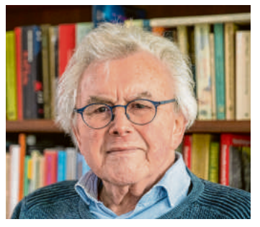  
 Leonard *(Leo)* Joosten